Памятка для родителей по приобщению дошкольников к чтению.

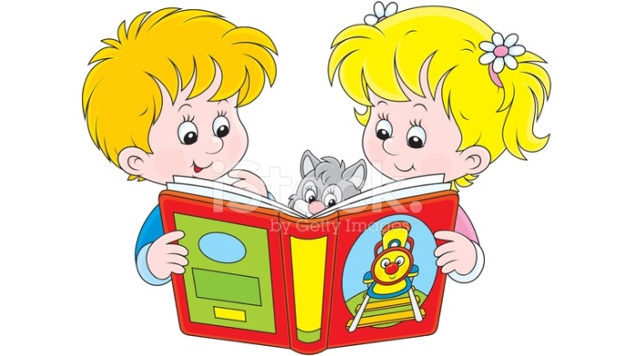

- Подавайте ребенку личный пример, читая книги, газеты, журналы.
- Учите малыша слушать и слышать: пойте колыбельные, играйте в потешки, рассказывайте сказки.
- Первые книги малыша должны быть достаточно прочными. Хороший тренажер перед началом серьезного чтения – семейный альбом.
- Подбирайте книги по возрасту ребенка, чтобы они были понятны ему: про животных, об игрушках.
- Выбирая книгу, обращайте внимание на иллюстрации. Они должны быть крупными, без большого количества деталей, яркими и реалистичными.
- Не заставляйте малыша в период чтения все время сидеть рядом. Пусть он подходит и отходит.
- Маленькому ребенку трудно воспринимать чтение всего текста сразу, поэтому лучше пересказывайте сюжет, обращая внимание малыша на картинки.
- Чаще читайте малышу книжки, считалки, потешки, детские стихи с повторяющимися фразами, поощряя, заканчивать знакомые из них. Это поможет развитию речи и памяти.
- Помните, что чтение для дошкольника – это, прежде всего, общение с родителями. Во время чтения беседуйте с ребенком, задавайте вопросы, размышляйте вместе.
- Сопровождайте чтение элементами театрализации и игры.
- Сочиняйте вместе с ребенком свои истории и сказки, делайте по ним маленькие книжки.
- Познакомьте ребенка с библиотекой задолго до школы: располагающая атмосфера и возможность самому выбирать книгу будут способствовать воспитанию маленького читателя.

Чтение – лучшее учение!

